Obecní úřad Kozlovice informuje občany o veřejném

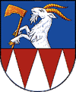

zasedání Zastupitelstva obce

dne 23. 6. 2022, 17:00 hod., zasedací místnost OÚ Kozlovice

Program:

1. Kontrola usnesení a informace starosty
2. Informace výborů
2.1 Kontrolní výbor
2.2 Finanční výbor
3. Závěrečný účet a účetní závěrka obce za rok 2021
4. Závěrečný účet SMOPO za rok 2021
5. Rozpočtové opatření č. 1 (RO č. 1 – 2022)
6. Stanovení počtu členů zastupitelstva
7. OZV 3/2022 o nočním klidu
8. OZV 4/2022 zrušení vyhlášky o požární ochraně
9. Žádost o zřízení vodovodu - Měrkovice
10. Pozemky
10.1 Nákup pozemků pod místní komunikací 34c - Záhumní
10.2 Žádost o prodej části pozemku parc. č. 506/8 k. ú. Kozlovice
10.3 Prodej pozemku parc. č. 4108/4 k. ú. Kozlovice
10.4 Prodej pozemku parc. č. 804/44 k. ú. Kozlovice
11. Diskuze - různé

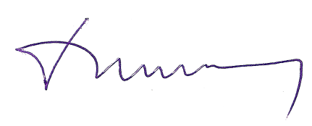

Ing. Miroslav Tofel, starosta obce

Na úřední desce OÚ Kozlovice
Vyvěšeno: 15. 6. 2022
Sejmuto:

